Приложение.
Инструкция «Как создать QR- код и вставить его в документ Word»
- Зайти на сайт http://qrcoder.ru/?t=l
- Если нужно закодировать ссылку, то нажмите кнопку «ссылка на сайт».
- В окне под надписью «введите url:» вставьте нужную вам ссылку, нажмите «создать код». Справа появится «ВАШ QR-КОД:».
- Нажмите на него сначала левой клавишей мыши, а затем правой. В появившемся окне выберите «Сохранить как..».
- Откройте документ Word, поставьте курсор в нужное место.
- Нажмите на вкладку «Вставка», выберите «Рисунок», откроется диалоговое окно «Вставка рисунка», выберите нужный файл, нажмите «открыть». QR- код появится в вашем документе.

Г. Я. Седов
https://histrf.ru/lichnosti/biografii/p/siedov-gieorghii-iakovlievich

Г. Л. Брусилов
http://i.geo-site.ru/node/166
В. А. Русанов https://w.histrf.ru/articles/article/show/rusanov_vladimir_alieksandrovich
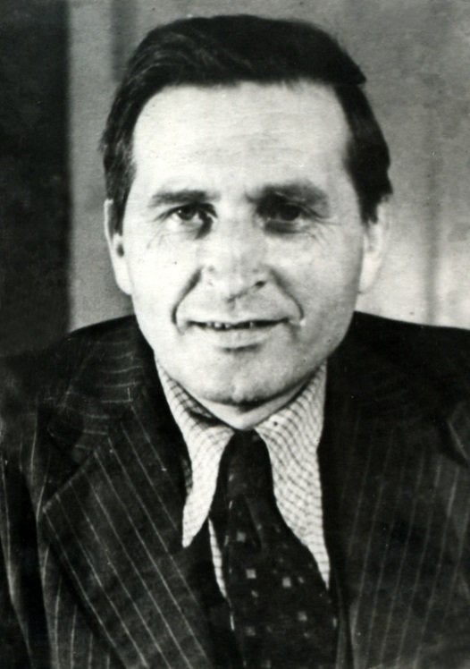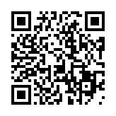
М. Е. Лобашев
http://spb-tombs-walkeru.narod.ru/krs/lobashov.html

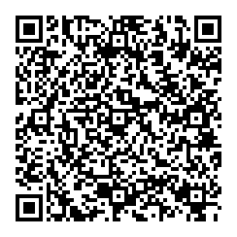
С. Клебанов
https://zen.yandex.ru/media/obistorii/i-v-jizni-i-v-knige--kakim-byl-nastoiascii-sania-grigorev-iz-dvuh-kapitanov-ego-schitali-geroem-daje-vragi-5b226ba6c6a84b00a9aad773

https://www.litmir.me/br/?b=141323&p=1 - текст романа

Подсказки :
для 1 группы – гл.1, ч.1; ч.3,гл.1.
для 2 группы – ч. 3, гл.5.
для 5группы – гл.1, ч. 1; гл.6, ч.3.

Карточки
Роман В. Каверина «Два капитана»

Биографический
В основе повествования лежат судьбы героев, у которых есть реальные прототипы ….

Роман в письмах
Письма …..

Любовный
Основная интрига – любовная, любовный треугольник….
Любовные линии романа- …

Приключенческий
С героями происходят удивительные приключения: …, …, … .
Много путешествий: ….
Интрига - ….
Исторический
Реальные исторические события: …., …., …. .
Конкретные временные границы - ….
Упоминаются реально существовавшие люди: ….
Реальные географические названия…

